Vielen Dank, dass du dir unsere Anschreiben-Vorlage heruntergeladen hast! Es handelt sich hierbei um einen Mustertext, welchen du, um ihn zu verwenden, individualisieren und inhaltlich anpassen solltest.

Lösche dazu diese Seite aus diesem Dokument und ergänze das Anschreiben mit deinen persönlichen Informationen. Die Seite kannst du ganz einfach löschen, indem du alle Inhalte auf dieser Seite markierst und die Entfernen-Taste („Entf“) drückst.

Wenn du dir beim Erstellen deines Anschreibens unsicher bist und inhaltliche Unterstützung brauchst, empfehlen wir dir den kostenlosen Bewerbungsgenerator von bewerbung2go. Dieser bietet dir einige Hilfestellungen und Designoptionen, mit denen du deine individuelle Bewerbung erstellen kannst:

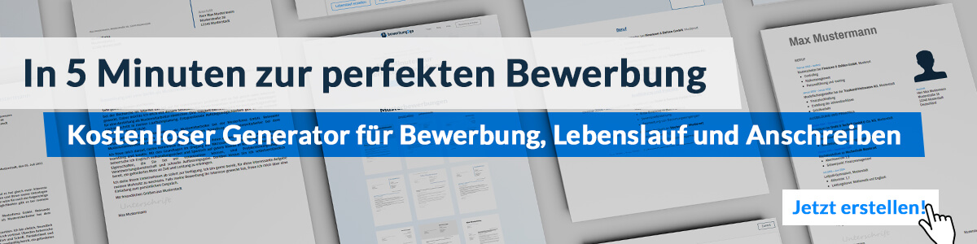
Hier entlang zum kostenlosen Bewerbungsgenerator von bewerbung2go

Arbeitgeber GmbH
Name Nachname
Straße 123
12345 Musterstadt

Musterstadt, 15.09.2022

Bewerbung als Sport- und Fitnesskauffrau
Kennnummer 123456

Sehr geehrter Herr Muster,

als berufserfahrene Sport- und Fitnesskauffrau befinde ich mich momentan auf der Suche nach einer neuen beruflichen Herausforderung, die ich in Ihrem Unternehmen sehe. In Ihrem genannten Anforderungsprofil finde ich mich bestens wieder und auch das Leitbild Ihrer modernen und angesehenen Klinik sagt mir sehr zu. Aus diesem Grund sende ich Ihnen anbei meine Bewerbungsunterlagen.

Bereits seit zehn Jahren arbeite ich im Gesundheitszentrum Nürnberg. Gemeinsam mit fünfzehn Kollegen betreue ich täglich zahlreiche Patienten. Ich berate sie rund um das Thema Sport und Ernährung und erstelle individuelle Trainingspläne für sie. Da wir insbesondere Menschen behandeln, die sich in der Rehabilitationsphase befinden, arbeite ich zudem eng mit Ärzten zusammen. So gelingt es mir, effektive therapeutische Maßnahmen einzuleiten und die Gesundheit der Patienten wiederherzustellen. In Zukunft möchte ich meine bestehenden Fähigkeiten und mein fundiertes Wissen gerne durch eine Weiterbildung zur Fachwirtin optimieren.

Durch meine mehrjährige Berufspraxis besitze ich außerdem ausgeprägte soziale Kompetenzen wie Teamfähigkeit und Geduld. Selbst bei Problemen oder schwierigen Patienten fällt es mir leicht, deeskalierend zu reagieren und freundlich zu bleiben. Durch meine kommunikative Art und meine Beratungskompetenz ist es mir möglich, jeden Kunden individuell und professionell zu betreuen.

Unter Berücksichtigung einer Kündigungsfrist von 3 Monaten stehe ich Ihnen für eine Anstellung zur Verfügung. Meine Gehaltsvorstellung liegt bei einem Bruttojahresgehalt von 30.000 Euro. Ich freue mich über Ihre baldige Rückmeldung und die Einladung zu einem persönlichen Vorstellungsgespräch, um Ihnen mehr von mir zu erzählen. Bitte behandeln Sie meine Bewerbung vertraulich.

Mit freundlichen Grüßen
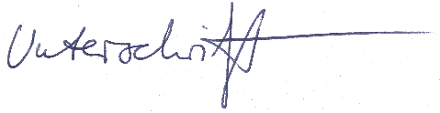

Caro Hemd

